Муниципальное дошкольное образовательное учреждение детский сад общеразвивающего вида
« Брусничка»
(МДОУ «Брусничка»)

Выпуск № 2 30.10.2017г

Сегодня в номере:
Стр. 1
Наши гости
Наши достижения
Стр. 2
Общее родительское собрание
Развлечения
Именинники октября

20 октября в детский сад приезжали артисты театра ростовых кукол из города Красноярска с представлением «Веселое путешествие со светофором». Детям очень понравилось, ведь они стали участниками этой увлекательной истории.
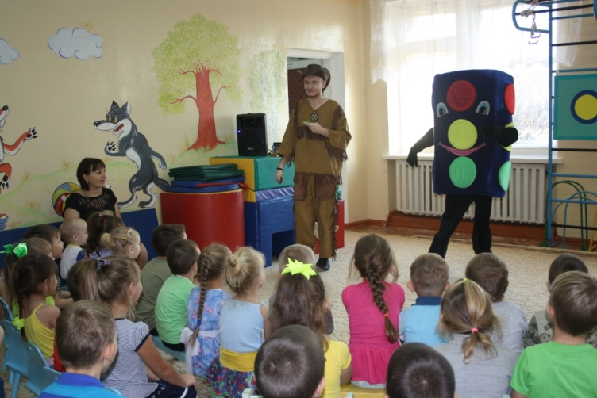

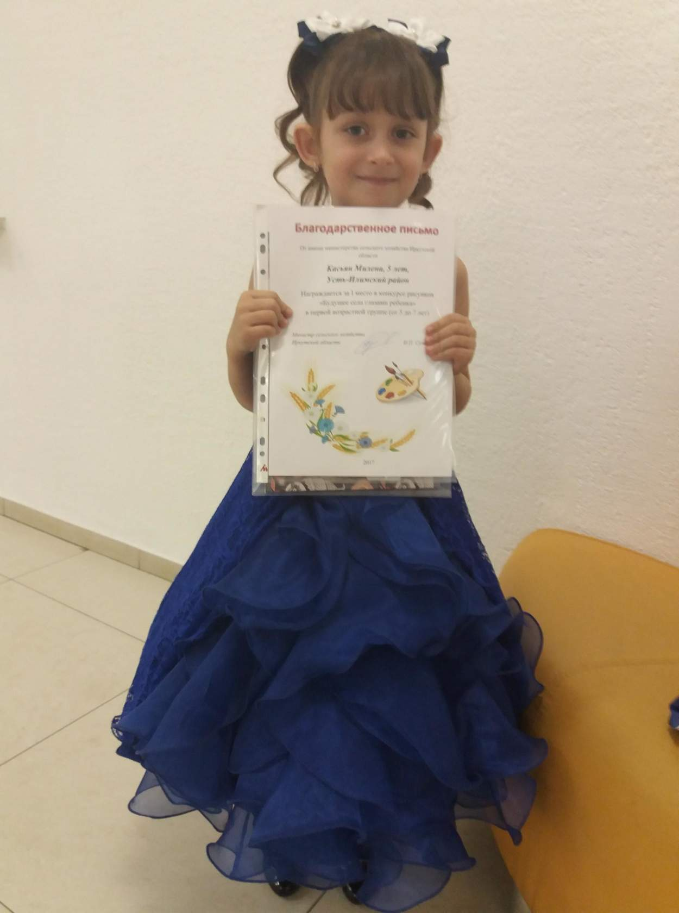
Детский сад принял участие в региональном инновационном проекте «Защита прав детей в дошкольной образовательной организации как ресурс сохранения самоценности детства». Представлен инновационный проект детского сада «Мой ребенок – моя ценность», направленный на правовое образование детей и родителей.
Воспитанники МДОУ «Брусничка» приняли участие в первом региональном конкурсе рисунков «Будущее села глазами детей».
Рисунок семьи Касьян Милены занял 1- е место. ПОЗДРАВЛЯЕМ!!!
Общее родительское собрание

24 октября в МДОУ состоялось общее родительское собрание, на котором родители узнали о перспективах работы МДОУ «Брусничка» на 2017-2018 учебный год. В начале собрания родителям показали фильм о летнем оздоровительном периоде 2017года, медсестра рассказала о результатах углубленного медицинского осмотра детей врачами специалистами.
Развлечения
19 октября с детьми подготовительной группы проведено развлечение по теме «Трудом славен человек». Началось развлечение со встречи с Незнайкой – литературным героем Н.Носова. Дети в костюмах представителей разных профессий помогали Незнайке узнать о специальностях, которые представляют. Через игры - соревнования дети объяснили Незнайке, какие бывают профессии, люди каких специальностей работают в нашем детском саду, важности каждой профессии.
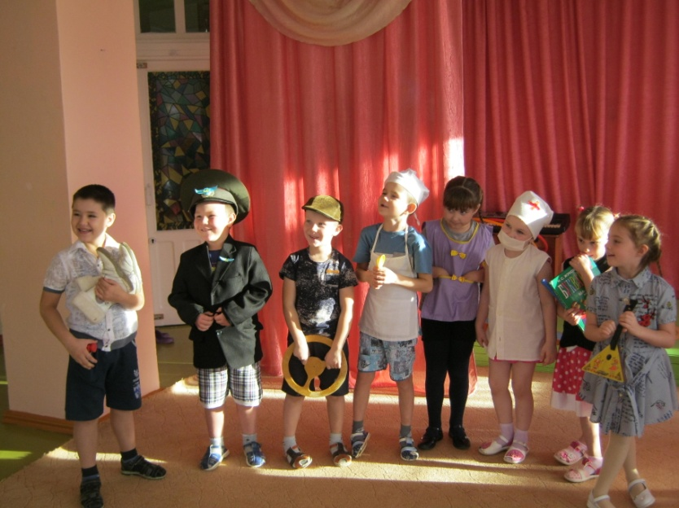
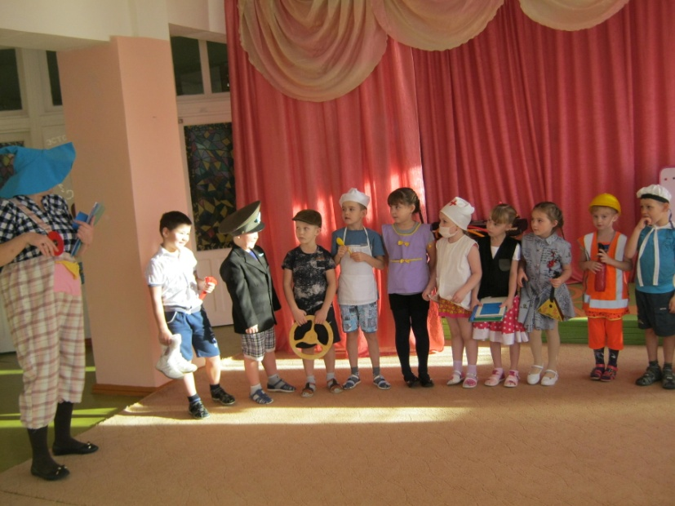
Родителям на заметку
Во многом наша любовь проявляется в невербальном отношении, но основой всему всегда было и будет общение. Именно слова задают весь тон нашей жизни. Поэтому так важно уметь говорить близкому человеку, что вы чувствуете по отношению к нему и насколько он дорог вам. А всё начинается с детства. Говорите такие слова ребёнку, и вы научите его любить и быть любимым, быть увереннее в себе и придавать стойкости другим, слушать и слышать, отдавать и получать, радоваться жизни и радовать других, ценить и быть благодарным – и прежде всего Вам!
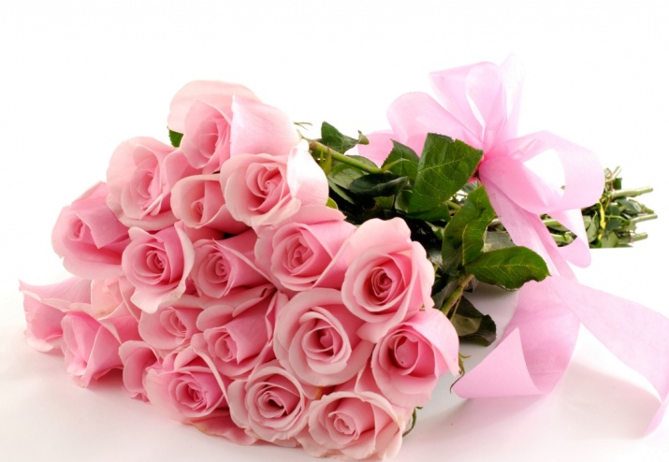
Наши именинники!
Уважаемая Татьяна Владимировна Болтенкова!!! Поздравляем Вас с днем рождения!!!
Желаем здоровья, удачи, тепла,
Чтоб жизнь от улыбок была светла,
Чтоб дни наполнялись лишь радостью Вашей,
Чтоб была с избытком полна счастья чаша!
Редактор: Тэтэ Вера Ивановна, воспитатель МДОУ «Брусничка»

